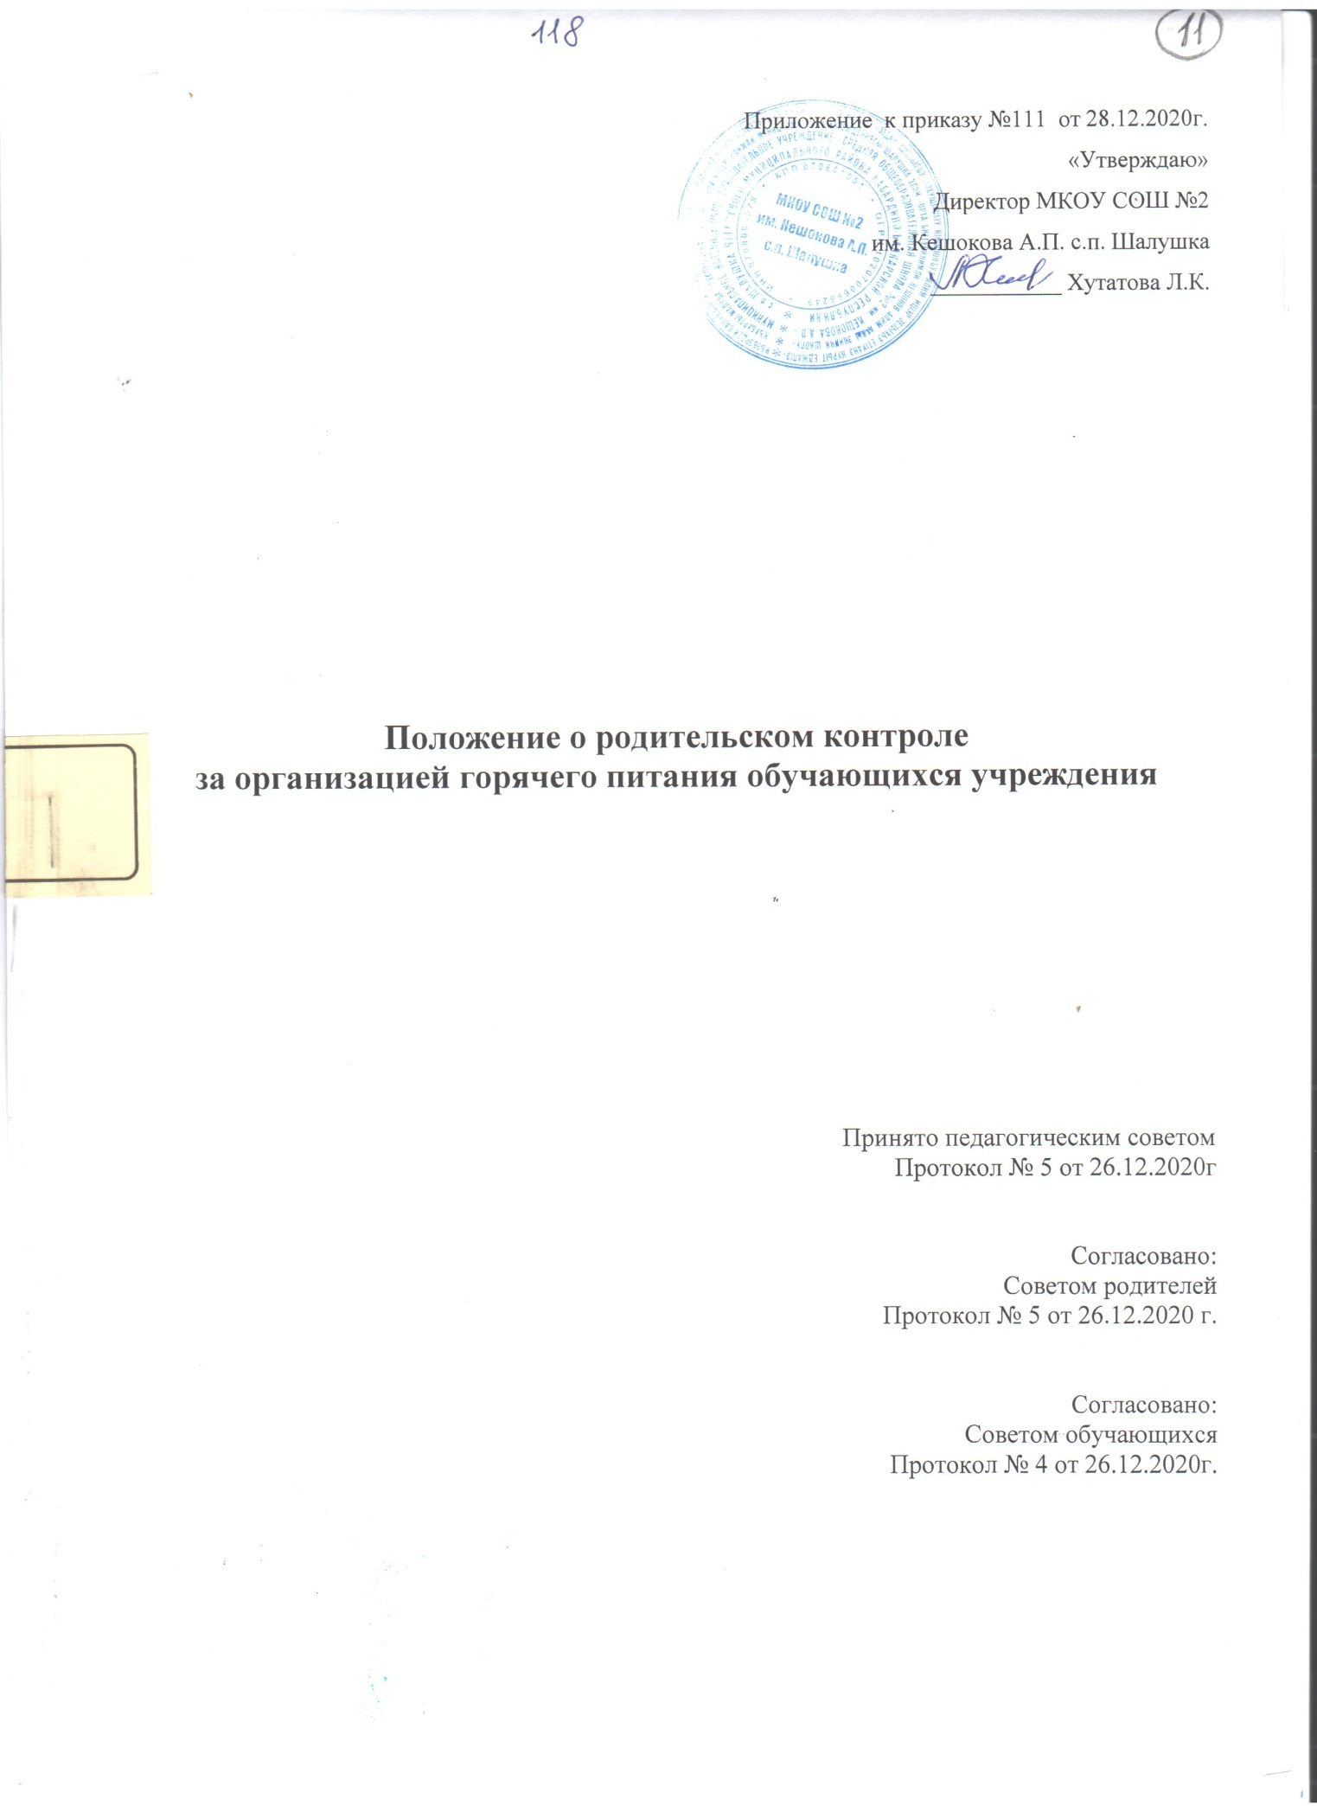

Общие положения
  - Настоящее Положение о родительском контроле за организацией питания обучающихся (далее – Положение) регламентирует порядок осуществления родителями (законными представителями) обучающихся совместно с администрацией Муниципального казенного общеобразовательного учреждения «Средняя общеобразовательная школа №2 им. Кешокова А.П.» с. п. Шалушка Чегемского муниципального района Кабардино - Балкарской Республики (далее – Учреждение) родительского контроля за организацией питания обучающихся.
  - Настоящее Положение принимается Учреждением в целях:
- улучшения организации питания обучающихся в Учреждении;
- проведения мониторинга результатов родительского контроля, формирования предложений для принятия решений по улучшению питания в Учреждении.
  - Настоящее Положение разработано в соответствии с Федеральным законом от 29.12.2012 № 273-ФЗ «Об образовании в Российской Федерации», Методическими рекомендациями МР 2.4.0180-20 «Родительский контроль за организацией питания детей в общеобразовательных организациях», утвержденными Федеральной службой по надзору в сфере защиты прав потребителей и благополучия человека от 18.05.2020 (далее – Методические рекомендации) и Уставом Учреждения.
  - Решение вопросов качественного и здорового питания обучающихся, пропаганды основ здорового питания в Учреждении осуществляется при взаимодействии с Родительским комитетом Учреждения.

Порядок осуществления родительского контроля за организацией питания обучающихся
  - Проведение мероприятий по родительскому контролю за организацией питания обучающихся в Учреждении, в том числе порядок доступа родителей (законных представителей) обучающихся в помещения для приема пищи (столовую) осуществляется Комиссией по контролю за организацией питания обучающихся (далее – Комиссия).
  - При проведении Комиссией мероприятий родительского контроля за организацией питания обучающихся оцениваются:
- соответствие реализуемых блюд утвержденному меню;
- санитарно-техническое содержание столовой (помещения для приема пищи), состояние обеденной мебели, столовой посуды и т.п.;
- условия соблюдения правил личной гигиены обучающимися;
- наличие и состояние санитарной одежды у сотрудников, осуществляющих раздачу готовых блюд;
- объем и вид пищевых отходов после приема пищи;
- наличие лабораторно-инструментальных исследований качества и безопасности поступающей пищевой продукции и готовых блюд;

- вкусовые предпочтения детей, удовлетворенность ассортиментом и качеством потребляемых блюд по результатам выборочного опроса детей с согласия их родителей или иных законных представителей;
- информирование родителей (законных представителей) и детей о здоровом питании.
  - Комиссией могут осуществляться иные мероприятия родительского контроля за организацией питания обучающихся в рамках действующего законодательства РФ.
  - Комиссия осуществляет родительский контроль за организацией питания обучающихся согласно Плану (графику) мероприятий родительского контроля за организацией питания обучающихся (далее – План (график) мероприятий) по форме (Приложение 1). Указанный План (график) должен включать мероприятия, указанные в п. 2.2 настоящего Положения.
  - Организация родительского контроля (работа Комиссии) может осуществляться в форме анкетирования и опроса обучающихся и родителей (законных представителей) обучающихся (анкета размещена на официальном сайте учреждения в сети Интернет).
  - Итоги проведенных мероприятий и проверок оформляются Комиссией в форме протокола и (или) акта (Приложение 2 и 3). Протоколы/ акты сдаются Комиссией для хранения ответственному за организацию питания в учреждении.
Дата проведения мероприятий и проверок заносятся секретарем Комиссии в Журнал посещения родительского контроля (Приложение 4).
Протоколы/ акты, журнал хранятся в Учреждении согласно номенклатуре дел.
  - Итоги проверок обсуждаются на общеродительских собраниях (родительских собраниях) и могут явиться основанием для обращений в адрес администрации Учреждения.

Комиссия по контролю за организацией питания обучающихся
  - Комиссия является постоянно-действующим коллегиальным органом Учреждения для рассмотрения основных вопросов, связанных с организацией питания обучающихся.
  - В состав Комиссии входят не менее 3 родителей (законных представителей) обучающихся (из числа председателей родительских комитетов классов) и не менее 2 представителя администрации Учреждения.
  - Персональный и численный состав Комиссии утверждается приказом директора Учреждения.
  - Комиссия осуществляет свою деятельность в соответствии с действующим законодательством, Методическими рекомендациями, Уставом Учреждения и настоящим Положением.
  - Деятельность членов Комиссии основывается на принципах добровольности участия в его работе, коллегиальности принятия решений, гласности.
  - Для осуществления возложенных функций Комиссии предоставлены следующие права:
- контролировать в Учреждении организацию и качество питания обучающихся;
- получать от повара, медицинского работника и иных ответственных за питание обучающихся лиц Учреждения информацию по организации питания, качества приготовляемых блюд и соблюдения санитарно – гигиенических норм;
- заслушивать на своих заседаниях повара, медицинского работника Учреждения и иных ответственных за питание обучающихся лиц по выполнению ими обязанностей по обеспечению качественного питания обучающихся;
- проводить проверку работы столовой Учреждения не в полном составе, но в присутствии не менее трёх человек на момент проверки;
- изменять План (график) мероприятий, если причина объективна;
- вносить предложения по улучшению качества питания обучающихся.
  - Комиссия на своем первом заседании избирает из состава своих членов председателя и секретаря.
  - Заседание Комиссии проводятся по мере необходимости, но не реже одного раза в квартал и считаются правомочными, если на них присутствует не менее 2/3 ее членов.
  - Решение Комиссии принимается большинством голосов из числа присутствующих членов путём открытого голосования и оформляются протоколом.

Документационное обеспечение
4.1. При осуществлении родительского контроля за организацией питания обучающихся формируются следующие документы:
- Положение о родительском контроле за организацией питания обучающихся;
- приказ директора об утверждении Положения о родительском контроле за организацией питания обучающихся;
- приказ о создании/ составе Комиссии по контролю за организацией питания обучающихся и утверждении Плана (графика) мероприятий родительского контроля за организацией питания обучающихся;
- протоколы /акты Комиссии по контролю за организацией питания обучающихся;
- журнал посещения родительского контроля;
- иные документы, образующиеся в ходе родительского контроля за организацией питания обучающихся.

Заключительные положения
  - Настоящее Положение вступает в силу с момента утверждения и действует до внесения в него в установленном порядке изменений или замены новым.
  - Настоящее Положение обязательно для исполнения всеми членами Комиссии.
  - Текст настоящего Положения размещается в сети Интернет на официальном сайте Учреждения.

Приложение 3

Муниципальное казенное общеобразовательное учреждение «Средняя общеобразовательная школа №2 им. Кешокова А.П.» с. п. Шалушка Чегемского муниципального района Кабардино - Балкарской Республики

Акт №
проведения Комиссией по контролю за организацией питания обучающихся мероприятий по родительскому контролю

с. Шалушка « » г.

Комиссия в составе:
Председатель Комиссии
члены Комиссии
проведена проверка соответствия реализуемых блюд утвержденному меню. Проверено: ассортимент продукции и меню.
В ходе проверки выявлены следующие замечания
ИЛИ
В ходе проверки замечаний не выявлено.

РЕКОМЕНДОВАНО:

Председатель Комиссии: / /
(подпись/Ф.И.О.)

Члены Комиссии:

/ /
(подпись/Ф.И.О.)
/ /
(подпись/Ф.И.О.)
/ /
(подпись/Ф.И.О.)

Приложение 1

МКОУ СОШ № 2 им. Кешокова А.П. с.п. Шалушка

Комиссия по контролю за организацией питания обучающихся мероприятий по родительскому контролю

ПЛАН (ГРАФИК)
мероприятий родительского контроля за организацией питания обучающихся

№ п.п. | Наименование мероприятия | Сроки проведения мероприятия | Ответственные | Примечание

Приложение 2

МКОУ СОШ № 2 им. Кешокова А.П. с.п. Шалушка

Протокол №
заседания Комиссии по контролю за организацией питания обучающихся

с. Шалушка « » 20 г.

Форма проведения собрания: совместное присутствие/ заседание проведено посредством видеоконференции.
Открытие собрания: часов минут. Собрание закрыто: часов минут.
Присутствовало человек из . Кворум имеется.

Повестка дня 1: избрание председателя и секретаря Комиссии по контролю за организацией питания обучающихся (далее – Комиссия).

По вопросу повестки дня слушали , который

предложил избрать председателем Комиссии , секретарем
Комиссии .
По вопросу повестки дня вопросов задано не было. По вопросу повестки дня голосовали:
«за» - голосов;
«против» - голосов;
«воздержались» - голосов.

По вопросу повестки дня постановили: избрать председателем Комиссии , секретарем Комиссии .

Повестка дня 2: рассмотреть и утвердить План мероприятий родительского контроля за организацией питания обучающихся.

По вопросу повестки дня слушали , который предложил следующий План мероприятий (Приложение 1).
По вопросу повестки дня вопросов задано не было. По вопросу повестки дня голосовали:
«за» - голосов;
«против» - голосов;
«воздержались» - голосов.

По вопросу повестки дня постановили: утвердить План мероприятий согласно Приложению 1.
Председатель: / /
(подпись/Ф.И.О.)

Секретарь: / /
(подпись/Ф.И.О.)

Приложение 4

МКОУ СОШ № 2 им. Кешокова А.П. с.п. Шалушка

ЖУРНАЛ
посещения родительского контроля

№ п.п. | Дата проведения мероприятия  родительского контроля | ФИО членов Комиссии по контролю за организацией питания обучающихся | Краткое содержание проведенного мероприятия

